附件1：实践环节考核报名流程

1、报名论文答辩：登录考生服务平台——报考实践考核——选择实践课程（论文或实践考核课）——提交——完成

2、缴费：
1）登录武汉大学官网
武汉大学官网http://www.whu.edu.cn/

2）在官网首页下方进入学生服务

3）点击自助支付平台
学生服务
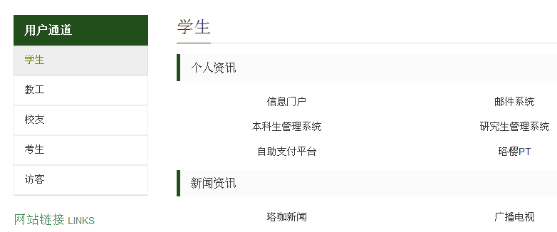
自助支付平台
4）点击报名考务
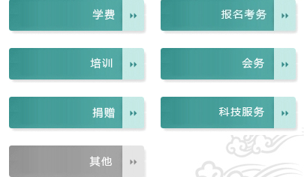

5）点击查询考务（选择对应的项目自学考试），输入验证码
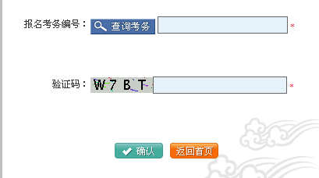

6）输入个人准考证号，通过点击“登录” 按钮，如果准考证号正确，进入自助缴费平台。

7）点击“返回首页”菜单，页面跳转到系统首页。

8）点击【缴费】进入缴费页面。
第一步：输入准考证号
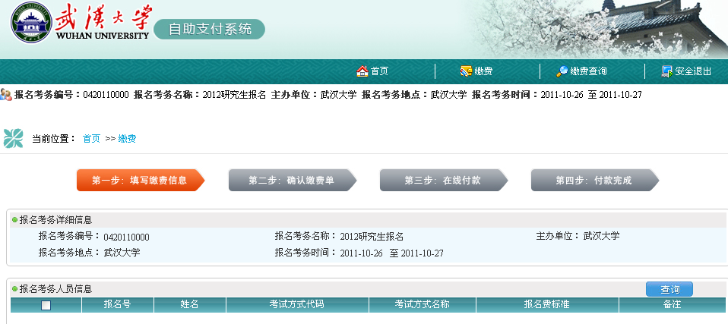
第一步：填写缴费信息
第二步：确认缴费单，对填写的缴费单确认付款。
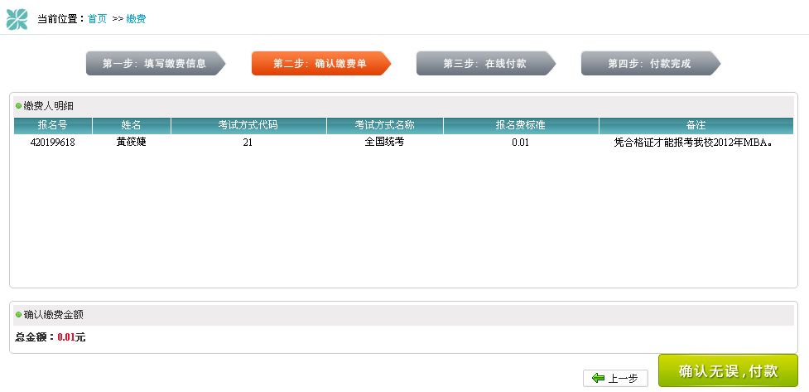
第三步：在线付款
选择相应的付款方式，填写支付邮箱，到银行页面付款。
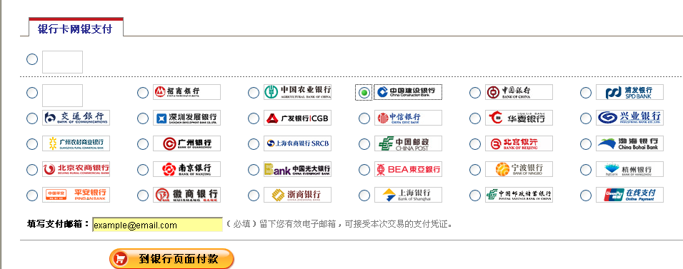
第四步：付款完成
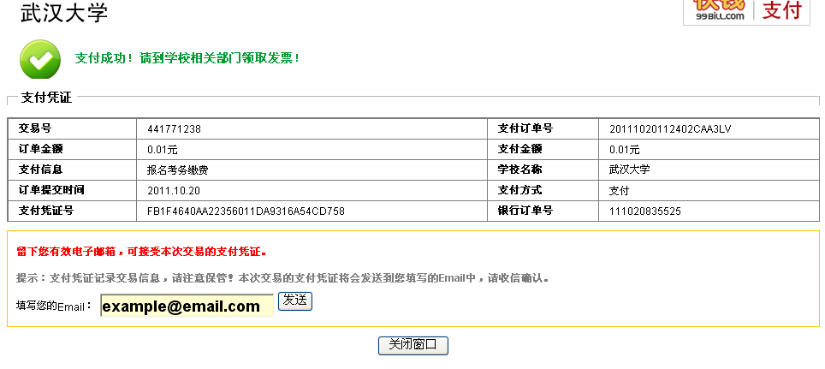
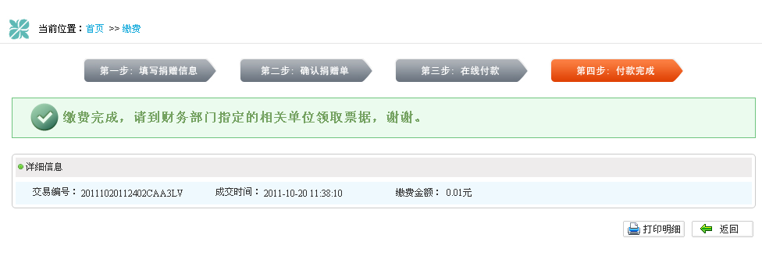
9）安全退出

10）确认缴费成功
交费已功后，于6月2日，进入武汉大学继续教育学院网站，查询缴费状态。

